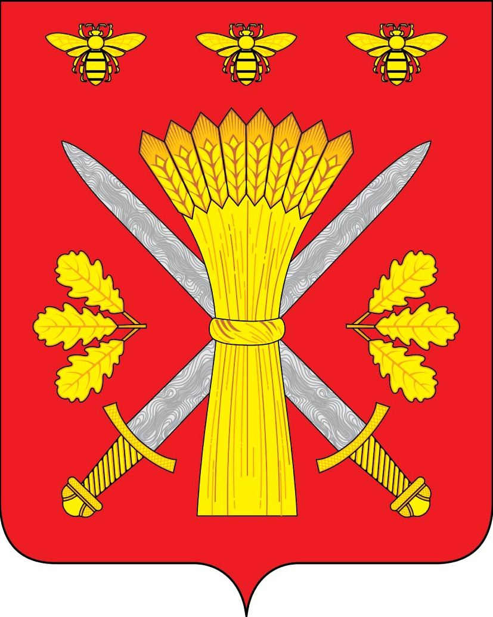

РОССИЙСКАЯ ФЕДЕРАЦИЯ
ОРЛОВСКАЯ ОБЛАСТЬ
АДМИНИСТРАЦИЯ ТРОСНЯНСКОГО РАЙОНА

ПОСТАНОВЛЕНИЕ

от 14.11.2022 г. № 335
с.Тросна

О внесении изменений в постановление
Администрации Троснянского района от
28 марта 2022г. № 65
«Об утверждении Положения о районной
комиссии по обеспечению безопасности
дорожного движения»

В связи с кадровыми изменениями администрация Троснянского района
п о с т а н о в л я е т:

1. Внести изменения в Состав районной комиссии по обеспечению дорожного движения, утвержденный постановлением администрации района 28.03.2022г. № 65 «Об утверждении Положения о районной комиссии по обеспечению безопасности дорожного движения», изложив его в новой редакции согласно приложению 2.
2. Настоящее постановление вступает в силу с момента его подписания.
3. Настоящее постановление разместить на официальном сайте администрации Троснянского района в сети «Интернет».
4. Контроль за исполнением настоящего постановления возложить на заместителя главы администрации Н.Н. Волкову.

Глава района А. В. Левковский

Приложение №2
к постановлению
администрации Троснянского района
Орловской области
от 14.11.2022г. № 335

Состав комиссии по обеспечению безопасности
дорожного движения Троснянского района

Левковский Артем  Владимирович | - Глава Троснянского района, председатель комиссии;
Шестерненков Алексей Александрович -главный государственный инспектор безопасности дорожного движения ОМВД России по Троснянскому району, член комиссии,  Волкова Наталья Николаевна  Усиков  Роман Андреевич | -главный государственный инспектор безопасности дорожного движения ОМВД России по Троснянскому району, заместитель председателя комиссии;  -заместитель главы администрации по координации производственно-коммерческой деятельности, начальник отдела архитектуры, строительства и ЖКХ администрации Троснянского района, секретарь комиссии;  - заместитель начальника отдела архитектуры, строительства и ЖКХ, член комиссии;
Бувина  Светлана Алексеевна | - начальник отдела по мобилизационной подготовке, ГО и ЧС администрации Троснянского района, член комиссии;
Золотарева Надежда Константиновна | - Главный врач БУЗ ОР «Троснянская ЦРБ», член комиссии;
Ерохина  Инна Владимировна | - начальник отдела образования администрации Троснянского района, член комиссии;
Тапилин  Михаил Юрьевич | - главный редактор местной газеты «Сельские Зори», член комиссии;
Базукина  Татьяна Александровна | - глава администрации Троснянского сельского поселения, член комиссии, (по согласованию),
Прус Ольга Викторовна | - глава администрации Жерновецкого сельского поселения, член комиссии, (по согласованию);
Еремина  Елена Владимировна | - глава администрации Воронецкого сельского поселения, член комиссии, (по согласованию);
Прошкина Валентина Кузьминична | - - глава администрации Малахово-Слободского сельского поселения, член комиссии, (по согласованию),
Ковалькова  Екатерина Николаевна | - глава администрации Муравльского сельского поселения, член комиссии, (по согласованию),
Долгушин Николай Сергеевич | - глава администрации Никольского сельского поселения, член комиссии, (по согласованию),
Глазкова  Татьяна Ивановна | - глава администрации Пенновского сельского поселения, член комиссии, (по согласованию),
Канаев  Андрей Владимирович | - глава администрации Ломовецкого сельского поселения, член комиссии, (по согласованию),

